Приложение №1 к Договору 2016-04-01

От 1 апреля 2016 г.

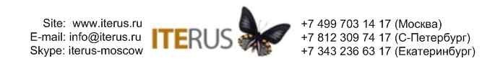

**Сложные IT-решения с легкостью бабочки**

**Техническое задание**

На разработку программного комплекса автоматизации деятельности организации

Заказчик:

**ООО «ЭЛМА-1»**

УТВЕРЖДЕНО

« » 2016г.

(подпись) М.П.

К данному техническому заданию имеются приложения в количестве 9шт.

Екатеринбург 2016

Оглавление

1 ПОСТАНОВКА ЗАДАЧИ 4

1.1. Цель разработки 4

1.2. Требования к функциональности 4

2 ОПИСАНИЕ КОМПАНИИ-ЗАКАЗЧИКА 4

2.1. Наименование компании заказчика. Предмет деятельности 4

2.2. Ассортимент 4

2.3. Структура предприятия 5

2.4. Основные термины и определения 5

3 ОПИСАНИЕ БИЗНЕС-ПРОЦЕССА 5

4 ИНТЕРФЕЙС И ПРИНЦИПЫ ФУНКЦИОНИРОВАНИЯ 7

4.1. Общие требования к интерфейсу 7

4.2. Главное окно программы. Вход в систему 7

4.3. Справочники 9

4.3.1. Справочник «Материалы» 9

4.3.2. Справочник «Группы» 9

4.3.3. Справочник «Наименование детали» 10

4.3.4. Справочник «Способ изготовления» 10

4.3.5. Справочник «Заказчики» 10

4.3.6. Справочник «Поставщики» 11

4.3.7. Справочник «Сотрудники» 12

4.3.8. Справочник «Должности» 12

4.3.9. Справочник «Оснастка» 12

Пример справочника 13

4.3.10. Справочник «Единицы измерения» 13

4.3.11. Справочник «Оборудование» 14

4.3.12. Справочник «Константы» 14

4.3.13. Справочник «Водители» 15

4.3.14. Справочник «Исполнители» 15

4.4 Модуль «Заявка» 16

4.4.1 Отчет «Текущий счет» 17

4.4.2 Отчет «Спецификация» 18

4.4.3 Отчет «Договор» 18

4.4.4 Отчет «Акт выполненных работ» 18

4.4.5 Отчет «Акт приема-передачи оснастки 18

4.4.6 Отчет «Накладная М-15» 19

4.4.7 Отчет «Счет на оснастку» 19

4.4.6 Реестр 19

4.5 Подготовка производства. Модуль «Чертежи» 20

4.5.1 Расчет массы 22

4.5.2 Технологическая карта 24

4.5.3 Калькуляция 25

4.5.3 Условия отбора 27

4.6 Процесс производства. Модуль «Наряд» 28

4.7 Модуль «Отгрузка» 30

4.7. 1 ТТН 31

4.7.2 Торговая накладная 32

4.7.3 Счет-фактура 32

4.7.4 Товарно-транспортная накладная 32

4.7.5 Паспорт 32

4.7.6 Универсальный передаточный документ 32

4.8 Модуль «Отчеты» 33

4.8.1. Сводный отчет по способу изготовления 33

4.8.2. Заказы и отгрузка по чертежу 33

4.8.3. Учет переработанного материала 34

4.8.4. Учет прямых затрат на заявку 34

4.8.5. Учет прямых затрат на наряд 35

4.8.6. Учет прямых затрат на отгрузку 35

4.8.7. Отчет по заработной плате 36

4.9 Журнал обрезки облоя 36

4.9.1 Реестр брака 37

4.10 Журнал прихода материалов 37

4.11 Журнал учета оплаченной и отгруженной продукции 38

4.12 Журнал учета оснастки 39

4.13 Журнал вальцовщика 40

4.14 Распоряжение на отгрузку (журнал) 40

4.15 Модуль «Расход материалов» 41

5 ТРЕБОВАНИЯ К НАДЕЖНОСТИ 41

6 ТЕХНИЧЕСКИЕ ТРЕБОВАНИЯ К СИСТЕМЕ 41

5.1. Архитектура системы 41

5.2. Требования к аппаратному обеспечению системы 42

# 1 ПОСТАНОВКА ЗАДАЧИ

Требуется разработать программный комплекс автоматизации деятельности организации.

Заказчик: ООО «Элма-1». Компания – заказчик осуществляет деятельность в сфере производства технических и бытовых резинотехнических изделий (РТИ).

## 1.1. Цель разработки

Программный комплекс разрабатывается для автоматизации бизнес – процессов в компании, хранения и обработки данных.

Основной целью внедрения системы является повышение эффективности бизнес-процесса, снижение числа ошибок в обработке информации и минимизация затрат на производство.

## 1.2. Требования к функциональности

Внедрение программного комплекса должно обеспечить решение следующих задач:

* Учет заказов (поступивших, оплаченных, в работе, отгруженных) [п. 4.4];
* Учет материала (поступления, расхода, остатков);
* Учет производства (заявленной, произведенной, отгруженной) продукции. [п. 4.5-4.7];
* Формирование сдельной заработной платы рабочих [п. 4.6];
* Учет технических, экономических документов (технологических карт, калькуляций, счетов и т.д.)
* Формирование сводных отчетов.

# 2 ОПИСАНИЕ КОМПАНИИ-ЗАКАЗЧИКА

## Наименование компании заказчика. Предмет деятельности

Заказчик: ООО «Элма-1».

Предметом деятельности Компании является производство технических и бытовых резинотехнических изделий (РТИ).

## 2.2. Ассортимент

1. Формовые и неформовые РТИ;
2. Вырубные детали из листовых материалов;

## **2.3.** Структура предприятия

1. Генеральный директор;
2. Исполнительный директор (начальник производства);
3. Экономист;
4. Главный бухгалтер;
5. Технолог;
6. Инженер;
7. Секретарь;
8. Рабочие.

## Основные термины и определения

На производстве используется 3 процесса изготовления РТИ:

1. Вырубка;
2. Вулканизация (варка);
3. Лазерная обработка.

Вырубка – это вид механической обработки резины, при котором вырубаемый или разрубаемый материал испытывает воздействие значительного сдвигового механического напряжения до повышения последнего выше предела текучести материала.

Вулканизация (варка) – технологический процесс резинового производства, при котором пластичный «сырой» каучук превращается в резину. В процессе вулканизации повышаются прочностные характеристики резины, ее твёрдость и эластичность, снижаются пластические свойства, степень набухания и растворимость в органических растворителях.

Лазерная обработка – это передовая технология размерного раскроя листовых материалов, основанная на использовании в качестве инструмента обработки сфокусированного лазерного луча регулированной мощности.

Другие термины:

Оснастка – приспособления, механизмы, инструменты, необходимые для изготовления изделий.

# ОПИСАНИЕ БИЗНЕС-ПРОЦЕССА

1. Заявка клиента (заявка клиента принимается секретарем по почте, телефону, через форму запроса на сайте);
2. Секретарь регистрирует заявку в модуле «Заявка» [п.4.4].
3. Определение технологической возможности выполнения заказа (начальник производства)
   1. Детали ранее изготавливались. Оснастка для выполнения заказа в наличии.
      1. Выставление счета заказа (секретарь), определение срока изготовления (начальник производства, технолог) [п.4.4]. Согласование счета с заказчиком (начальник производства);
      2. Передача заявки в производство (начальник производства, технолог). Контроль сроков (начальник производства) [п.4.4.6];
      3. Контроль качества. Осуществляется технологом и отделом технологического контроля (ОТК). ОТК заполняется модуль «Журнал обрезки облоя» [п. 4.8], в котором происходит учет бракованных деталей. В случае наличия в партии бракованных деталей, данная заявка передается на «допроизводство» и составляется акт брака;
      4. Отгрузка продукции (секретарь, технолог). Заполнение модуля «Отгрузка» [п. 4.7]. Формирование отчетных документов: торговой накладной, счет-фактуры, товарно-транспортной накладной, паспорта (бухгалтер) [п. 4.7.2 – 4.7.6].
   2. Необходимой оснастки нет в наличии.
      1. Заполнение модуля «Чертежи» (технолог) [п. 4.5];
      2. Составление технологической карты технологом – назначение процесса изготовления и времени изготовления каждой конкретной детали [п. 4.5.2];
      3. Составление калькуляции – определение цены каждой детали с учетом всех расходов (экономист) [п. 4.5.3];
      4. Выставление счета заказа (секретарь), определение срока изготовления, срока изготовления оснастки (начальник производства, технолог) [п.4.4]. Согласование счета с заказчиком (начальник производства);
      5. Проектирование оснастки (инженер). Изготовление оснастки (начальник производства).
      6. Изготовление опытного образца (технолог, начальник производства). Составление акта и утверждение с заказчиком (секретарь, бухгалтер, начальник производства);
      7. Далее пункты 3.1.2. – 3.1.4.

Блок – схема бизнес-процесса изображена на рис. 1.

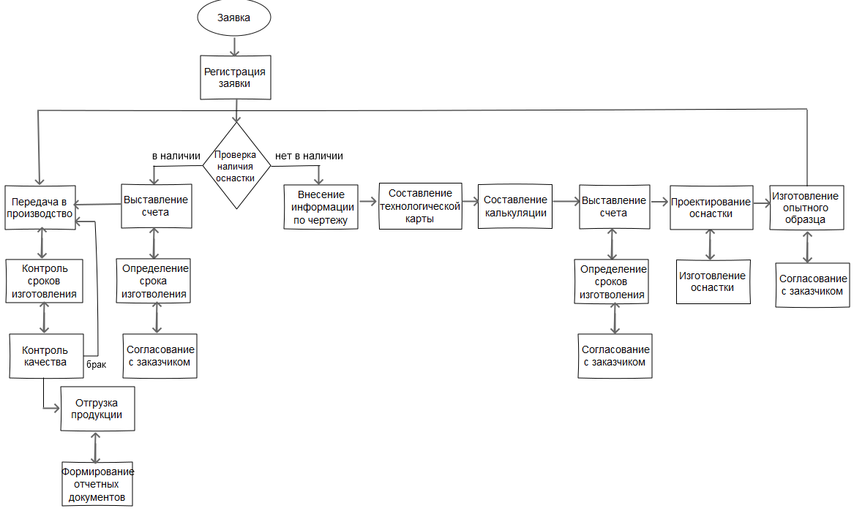

Рисунок 1 – Бизнес-процесс

# ИНТЕРФЕЙС И ПРИНЦИПЫ ФУНКЦИОНИРОВАНИЯ

## Общие требования к интерфейсу

* Интерфейс программы многооконный;
* Удобство в пользовании и навигации. Интуитивно понятный интерфейс;
* Использование стандартных цветов;
* Обеспечение минимизации ошибок пользователя.

## Главное окно программы. Вход в систему

Запуск программы осуществляется по ярлыку системы.

Для авторизации в системе необходимо ввести логин и пароль в стартовом окне и нажать кнопку «Войти» (рисунок 2). Для каждого сотрудника, работающего в системе, создается учетная запись.

Учетные данные хранятся в справочнике «Должности» [п. 4.3.8].

Интерфейс окна «Авторизация» имеет следующие элементы:

- Логин (текстовое поле);

- Пароль (текстовое поле);

- Войти (кнопка);

Кнопка «Забыли пароль?» не используется.

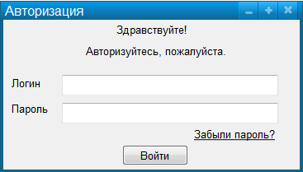

Рисунок 2 – Вход в систему

При неверном заведении логина или пароля появится новая форма с сообщением - «Неправильно введенный логин или пароль» (рисунок 3) со следующими элементами:

- Кнопка «Повторить вход» - возвращает на форму «Вход в систему»;

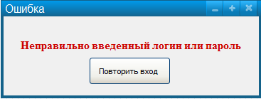

Рисунок 3 – Ошибка входа

Меню программы состоит из следующих пунктов:

* Справочники;
* Заявка;
* Чертежи;
* Отгрузка;
* Журналы (журнал обрезки облоя, журнал прихода материалов, журнал оплаченной и отгруженной продукции, журнал вальцовщика, распоряжение на отгрузку);
* Наряд;
* Учет материалов.

Главное окно программы имеет вид (рисунок 4):

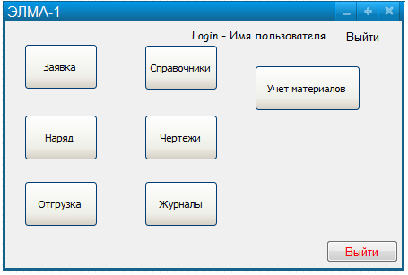

Рисунок 4 – Главное окно программы

## Справочники

Каждый справочник представляет собой таблицу для хранения и ввода данных.

### Справочник «Материалы»

Справочник «Материалы» используется для хранения и ввода используемых материалов и их характеристик.

|  |  |  |
| --- | --- | --- |
| **Название** | **Описание** | **Тип данных** |
| № | Нумерация автоматическая при добавлении | Char(4) |
| Материал | Наименование(обозначение) материала | Char(25) |
| ТУ (ГОСТ) | Технические условия. Шаблон ввода: ГОСТ №…. | Char(40) |
| Плотность, г/см3 | Плотность материала, г/см3 | Float(%.4f) |
| Толщина, мм | Толщина материала, мм | Float(%.2f) |
| Длина, мм | Длина материала, мм | Float(%.2f) |
| Ширина, мм | Ширина материала, мм | Float(%.2f) |
| Цена 1 кг (или 1 м кв.) | Цена 1 кг материала | Float(%.3f) |
| Примечание | Примечание | Char(100) |

### Справочник «Группы»

Справочник «Группы» используется для хранения и ввода наименований групп.

(Группы- это буквенная часть номера чертежа. Например, чертеж «8СЯ 345.345». Здесь 8СЯ это группа. Храним их отдельно)

|  |  |  |
| --- | --- | --- |
| Название | Описание | Тип данных |
| № | Нумерация автоматическая при добавлении | Char(4) |
| Группа | Наименование группы | Char(15) |
| Примечание | Примечание | Char(100) |

### Справочник «Наименование детали»

Справочник «Наименование детали» используется для хранения и ввода деталей, производимых на предприятии.

|  |  |  |
| --- | --- | --- |
| Название | Описание | Тип данных |
| № | Нумерация автоматическая при добавлении | Char(4) |
| Наименование детали | Наименование детали | Char(40) |
| Примечание | Примечание | Char(100) |

### Справочник «Способ изготовления»

Справочник «Способ изготовления» используется для хранения, ввода и учета способов изготовления деталей на предприятии.

|  |  |  |
| --- | --- | --- |
| Название | Описание | Тип данных |
| № | Нумерация автоматическая при добавлении | Char(3) |
| Способ изготовления | Способ изготовления | Char(30) |
| Примечание | Примечание | Char(100) |

### Справочник «Заказчики»

Справочник «Заказчики» используется для хранения и ввода новых заказчиков предприятия, а также их полных реквизитов.

|  |  |  |
| --- | --- | --- |
| Название | Описание | Тип данных |
| № | Нумерация автоматическая при добавлении | Char(5) |
| Наименование организации | Полное наименование организации | Char(200) |
| Адрес | Полный адрес организации | Char(200) |
| Директор | ФИО | Char(100) |
| Лицо по доверенности | ФИО | Char(100) |
| Телефон | Контактный телефон.  Шаблон ввода: +7(000) 000-00-00 | Char(50) |
| Основание | Шаблон ввода: Заявка/договор №… | Char(50) |
| ИНН | ИНН | Char(20) |
| КПП | КПП | Char(20) |
| Расчетный счет | Расчетный счет | Char(30) |
| Корр. счет | Корр. счет | Char(30) |
| ОКВЭД | ОКВЭД | Float(%.2f) |
| ОКАТО | ОКАТО | Char(15) |
| ОКПО | ОКПО | Char(15) |
| ОГРН | ОГРН | Char(20) |
| БИК | БИК | Char(20) |
| Банк | Наименование банка | Char(50) |
| E-mail | Адрес электронной почты | Char(30) |
| Примечание | Примечание | Char(100) |

### Справочник «Поставщики»

Справочник «Поставщики» используется для ввода и хранения поставщиков сырья на предприятие и их полные реквизиты.

|  |  |  |
| --- | --- | --- |
| Название | Описание | Тип данных |
| № | Нумерация автоматическая при добавлении | Char(5) |
| Наименование организации | Полное наименование организации | Char(200) |
| Адрес | Полный адрес организации | Char(200) |
| Директор | ФИО | Char(100) |
| Лицо по доверенности | ФИО | Char(100) |
| Телефон | Контактный телефон.  Шаблон ввода: +7(000) 000-00-00 | Char(50) |
| Основание | Шаблон ввода: договор №… | Char(50) |
| ИНН | ИНН | Char(20) |
| КПП | КПП | Char(20) |
| Расчетный счет | Расчетный счет | Char(30) |
| Корр. счет | Корр. счет | Char(30) |
| ОКВЭД | ОКВЭД | Float(%.2f) |
| ОКАТО | ОКАТО | Char(15) |
| ОКПО | ОКПО | Char(15) |
| ОГРН | ОГРН | Char(20) |
| БИК | БИК | Char(20) |
| Банк | Наименование банка | Char(50) |
| E-mail | Адрес электронной почты | Char(30) |
| Примечание | Примечание | Char(100) |

### Справочник «Сотрудники»

Справочник «Сотрудники» используется для хранения ФИО сотрудников и ввода новых сотрудников.

|  |  |  |
| --- | --- | --- |
| Название | Описание | Тип данных |
| № | Нумерация автоматическая при добавлении | Char(3) |
| Таб. № | Табельный номер сотрудника | Char(10) |
| ФИО сотрудника | ФИО сотрудника | Char(100) |
| Должность | Должность сотрудника | Char(20) |
| Примечание | Примечание | Char(100) |

### Справочник «Должности»

Справочник «Должности» используется для хранения и ввода должностей сотрудников и их учетных данных. У сотрудников, которые не имеют доступа к программе, в полях логин и пароль будет надпись: «Без доступа».

|  |  |  |
| --- | --- | --- |
| Название | Описание | Тип данных |
| № | Нумерация автоматическая при добавлении | Char(2) |
| Должность | Должность сотрудника | Char(20) |
| Логин | Логин | Char(15) |
| Пароль | Пароль | Char(8) |

### Справочник «Оснастка»

Справочник «Оснастка» используется для хранения и ввода необходимого оснащения для изготовления деталей.

|  |  |  |
| --- | --- | --- |
| Название | Описание | Тип данных |
| № | Нумерация автоматическая при добавлении | Char(3) |
| Оснастка | Необходимая оснастка для изготовления | Char(50) |
| Площадь оснастки | Площадь оснастки | Float(%.2f) |
| Высота оснастки | Высота оснастки | Float(%.2f) |
| Наличие оснастки | Предусмотрена выборка статуса. Все используемые статусы:   * В наличие * Отсутствует * В ремонте * Утрата * Изготовление | Char(15) |
| Количество форм | Количество форм | Char(2) |
| Гнездность | Гнездность | Char(2) |
| Выход партии | Количество форм*гнездность | Char(5) |
| Примечание | Примечание | Char(100) |

### Пример справочника

|  |  |  |  |  |  |  |  |  |
| --- | --- | --- | --- | --- | --- | --- | --- | --- |
| № | Оснастка | Площадь оснастки | Высота оснастки | Наличие оснастки | Количество форм | Гнездность | Выход партии | Примечание |
| 1 | Прессформа | 0,3 | 0,1 | В работе | 2 | 4 | 2*4=8 |  |
| 2 | Штанец | 0,5 | 0,2 | Утрата | 1 | 2 | 1*2=2 |  |



### Справочник «Единицы измерения»

Справочник «Единицы измерения» используется для хранения и ввода единиц измерения материалов и их кодов.

|  |  |  |
| --- | --- | --- |
| Название | Описание | Тип данных |
| № | Нумерация автоматическая при добавлении | Char(2) |
| Единицы измерения | Единицы измерения | Char(10) |
| Код | Код | Char(3) |

### Справочник «Оборудование»

Справочник «Оборудование» используется для хранения и ввода используемого оборудования и его характеристик.

|  |  |  |
| --- | --- | --- |
| Название | Описание | Тип данных |
| № | Нумерация автоматическая при добавлении | Char(2) |
| Оборудование | Наименование оборудования | Char(30) |
| Размеры плит | Размеры плит, мм | Char(10) |
| Инв. № | Инвариантный номер | Char(2) |
| Количество плит | Количество плит, шт | Char(1) |
| Мощность плит | Мощность плит, КВт/час | Float(%.1f) |
| Мощность двигателя | Мощность двигателя, КВт/час | Float(%.1f) |
| Мощность общая | Мощность общая, КВт/час | Float(%.1f) |
| Цена руб/КВтч | Цена электроэнергии, руб/КВтч | Float(%.3f) |
| Цена руб/мин(ЦЭ) | Цена электроэнергии, руб/мин | Float(%.3f) |
| Примечание | Примечание | Char(100) |

### Справочник «Константы»

Справочник «Константы» используется для хранения констант, которые используются при составлении технологической карты [п. 4.5.1] и расчете калькуляции [п. 4.5.2].

Предусмотрена возможность замены значений каждой константы.

|  |  |  |  |  |
| --- | --- | --- | --- | --- |
| 1 | Ктр | Транспортные | 7% | 0…100 |
| 2 | Кесн | Отчисления ЕСН | 31% | 0…100 |
| 3 | Коб.цех | Общецеховые | 90% | 0…100 |
| 4 | Коб.пр | Общепроизводственные | 80% | 0…100 |
| 5 | Кэл | Электроэнергия прочая | 7% | 0…100 |
| 6 | Кком | Коммерческие | 1% | 0…100 |
| 7 | Крен | Рентабельность | 25% | 0…100 |
| 8 | НДС | НДС | 18% | 0…100 |
| 9 | Кст | Стоимость 1 мин времени, руб. | 3,47 | 0,00…100,00 |

### Справочник «Водители»

Справочник «Водители» используется для ввода и хранения информации о водителях. Данные используются для последующего формирования товарно-транспортной накладной [п. 4.7.4].

|  |  |  |
| --- | --- | --- |
| Название | Описание | Тип данных |
| № | Нумерация автоматическая при добавлении | Char(6) |
| Марка автомобиля | Газель, Форд и тд | Char(15) |
| Номерной знак | Х 789 ЕВ | Char(200) |
| Водитель | Орлов П.Н. | Float(%.3f) |
| Удостоверение | Паспортные данные | Char(20) |

## Справочник «Исполнители»

|  |  |  |  |
| --- | --- | --- | --- |
| Название | Описание | 1 организация | 2 организация |
| № | Нумерация автоматическая при добавлении | 1 | 2 |
| Наименование организации | Полное наименование организации | ООО «ЭЛМА-1» | ООО СКБ «Мысль» |
| Адрес | Полный адрес организации | 620076, г. Екатеринбург, пл. Жуковского, 1 «В» | 620076, г. Екатеринбург, пл. Жуковского, 1 «В» |
| Ген. директор | ФИО | Холодников Юрий Васильевич | Холодников Юрий Васильевич |
| Главный бухгалтер | ФИО | Холодникова Вера Петровна | Раупова Татьяна Васильевна |
| Телефон | Контактный телефон.  Шаблон ввода: +7(000) 000-00-00 | (343) 295-98-29,  256-75-25 | (343) 295-98-29,  256-75-25 |
| ИНН | ИНН | 6664068381 | 6661016177 |
| КПП | КПП | 667901001 | 667901001 |
| Расчетный счет | Расчетный счет | 40702810400000004026 | 40702810500000000292 |
| Корр. счет | Корр. счет | 30101810800000000756 | 30101810800000000756 |
| ОКВЭД | ОКВЭД | 25.13 | 45.44.2 |
| ОКПО | ОКПО | 51835367 | 20616938 |
| ОГРН | ОГРН | 1026605768452 | 1026605242476 |
| БИК | БИК | 046577756 | 046577756 |
| Банк | Наименование банка | ОАО «СКБ-банк» г. Екатеринбург | ОАО «СКБ-банк» г. Екатеринбург |
| Факс | Факс | (343) 295-98-56 | (343) 295-98-56 |
| E-mail | Адрес электронной почты | office-elma1@mail.ru | sdo_mysl@mail.ru |
| Примечание | Примечание |  |  |

## Модуль «Заявка»

Модуль «Заявка» (рис. 5) предназначен для регистрации поступающей заявки на предприятие.

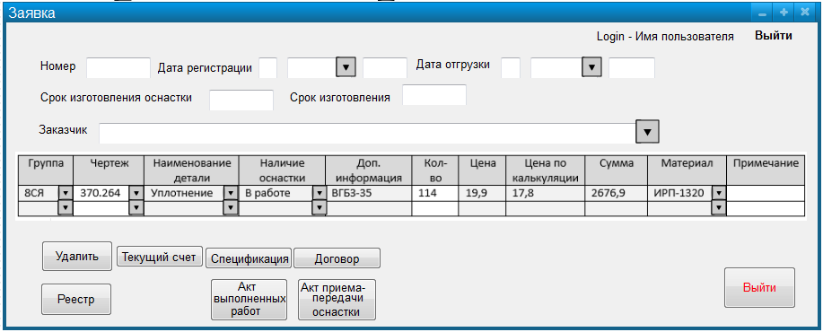

Рисунок 5 – Заявка

Номер заявке присваивается автоматически по порядку. Номер исключительно числовой. Заявку создавать будет один пользователь.

Заполняются поля: дата регистрации, дата отгрузки (месяц выбирается из раскрывающегося списка), срок изготовления. Заказчик выбирается из раскрывающегося списка. Срок изготовления задается в днях. Так же выбирается исполнитель (данные подтягиваются из справочника «Исполнители»).

Предусмотреть автоподстановку в полях, где возможна выборка данных из раскрывающегося списка.

Далее выбирается № чертежа (поле «Чертеж») из раскрывающегося списка, прописывается количество заказанных деталей. № чертежа так же может вводиться вручную, используется автоподстановка, начиная с двух введенных символов. Чертежи никак не группируются. Остальные данные подтягиваются автоматически из модуля «Чертежи» (в поле «Материал» автоматически подтягивается «Материал по паспорту из модуля «Чертежи»). При последующих изменениях в модуле «Чертежи» изменения в созданные ранее заявки не вносятся.

Строк в заявке может быть несколько.

Если в поле «Наличие оснастки» появляется «В ремонте», «Отсутствует», «Утрата», «Изготовление», в поле «Срок изготовления оснастки» (его необходимо добавить в таблицу) на конкретную деталь вручную выставляется количество дней на изготовление оснастки. В шапке «Срок изготовления оснастки» исключить.

Если все поля оказываются заполнены (данная деталь изготавливалась и на нее есть необходимая оснастка) – выставляется заказчику текущий счет и формируются автоматически все необходимые отчеты [4.4.1 – 4.4.6].

В конце ставится итого по заявке (сумма). (Внизу после всех строк заявки поле ИТОГО - полная стоимость всей заявки. Суммирование по столбцу «Сумма»)

Если в списке необходимого чертежа нет, номер чертежа заносится вручную и одновременно в модуле «Чертежи» [п. 4.5] добавляется запись с данным номером чертежа. Далее остальные поля заполняются, и на чертеж составляется технологическая карта и считается калькуляция.

Предусмотрен отбор по номеру заявки. Введя номер заявки вся заявка появиться на экране. (Список заявок предусмотрен в реестре заявок. Лучше сделать в самом модуле кнопку поиск, нажав на которую вводится номер заявки и открывается «отчет» по всей заявке ).

!!! от выбранного исполнителя формируются отчеты !!!

### 4.4.1 Отчет «Текущий счет»

см. приложение № 2 к договору 2016-04-01 от 1 апреля 2016 г.

Номер текущего счета совпадает с номером заявки.

Поле «Товары» собирается из следующих полей заявки:

* наименование детали;
* группа;
* чертеж (№ чертежа).

Номер текущего счета совпадает с номером заявки.

Цена берется из модуля «Чертежи» - «Цена по черт. без НДС», «Цена по калькуляции без НДС» не используется.

Поле «Сумма» = кол-во * цена.

Поле «НДС» = НДС (константа из [4.3.13] / 100) * сумма.

Поле «Сумма с НДС» = сумма + НДС.

### 4.4.2 Отчет «Спецификация»

см. приложение № 3 к договору 2016-04-01 от 1 апреля 2016 г.

«Наименование продукции, изделия» - наименование детали, группа, № чертежа.

Артикул, код, единицы измерения – из модуля «Чертежи».

Срок изготовления подтягивается из заявки, но может быть откорректирован вручную.

Прочие условия – прописываются вручную по необходимости.

Далее отчет печатается.

### 4.4.3 Отчет «Договор»

см. приложение № 4 к договору 2016-04-01 от 1 апреля 2016 г.

Номер договора – текущая дата (формат ввода: «2016-04-01»). Предусмотреть возможность ручного ввода номера договора.

### 4.4.4 Отчет «Акт выполненных работ»

см. приложение № к договору 2016-04-01 от 1 апреля 2016 г.

Следующие поля заполняются вручную:

|  |  |  |  |  |  |  |  |  |  |
| --- | --- | --- | --- | --- | --- | --- | --- | --- | --- |
| -прессформа | |  | | | в | количестве | |  | шт |
| - штанец |  |  |  |  | в | количестве | |  | шт |
| - фильера |  |  |  |  | в | количестве | |  | шт |
| - шаблон |  |  |  |  | в | количестве | |  | шт |
| - пробойник | |  |  |  | в | количестве | |  | шт |
| Стоимость выполненных работ составила: | | | | |  |  |  |  |  |
|  |  |  |  |  |  |  |  |  |  |
|  |  |  |  |  |  |  |  |  |  |

Далее печатается отчет. Не заполненные вручную строки – не печатаются (к примеру, если «штанец», «фильера» не изготавливались).

### 4.4.5 Отчет «Акт приема-передачи оснастки

см. приложение № 6 к договору 2016-04-01 от 1 апреля 2016 г.

Следующие поля заполняются вручную:

|  |  |  |  |  |  |  |  |  |
| --- | --- | --- | --- | --- | --- | --- | --- | --- |
| передает, а Исполнитель принимает на ответственное хранение следующую оснастку: | | | | | | | | |
| -прессформа | |  | | | в | количестве |  | шт |
| - штанец |  |  |  |  | в | количестве |  | шт |
| - фильера |  |  |  |  | в | количестве |  | шт |
| - шаблон |  |  |  |  | в | количестве |  | шт |
| - пробойник | |  |  |  | в | количестве |  | шт |

Далее печатается отчет. Не заполненные вручную строки – не печатаются (к примеру, если «штанец», «фильера» не изготавливались).

### 4.4.6 Отчет «Накладная М-15»

см. приложение № 6. Часть 2 к договору 2016-04-01 от 1 апреля 2016 г.

Открывается незаполненная форма. Все поля формы заполняются вручную и редактируются при необходимости. Форма печатается.

### 4.4.7 Отчет «Счет на оснастку»

см. приложение № 2 к договору 2016-04-01 от 1 апреля 2016 г. (форма счета на оснастку такая же, как и для текущего счета).

Открывается незаполненная форма. Все поля формы заполняются вручную и редактируются при необходимости. Форма печатается.

### 4.4.6 Реестр

Нажимая кнопку реестр появляется таблица (форма) всех активных заявок со статусами. Заявки расположены по убыванию их номера. Т.е. последняя заявка (более поздняя) первая в списке и далее по убыванию. Активные заявки – это те заявки, которые не были полностью отгружены.

Служит сводной таблицей по всем заявкам. Таблица содержит следующие поля:

* номер заявки;
* дата регистрации;
* срок изготовления оснастки (если необходимо ее изготовление);
* срок изготовления;
* дата отгрузки;
* статус;
* дата оплаты (берется из журнала [п. 4.10]);
* дата отгрузки фактическая (берется из модуля «Отгрузка»).

Номер заявки и даты пополняются автоматически из модуля «Заявка» [п. 4.4].

Поле статус закрашен цветом (зеленый, желтый, красный). Зеленый цвет (есть запас времени на изготовление, т.е. дата отгрузки – дата регистрации > срока изготовления). Желтый цвет (время на изготовление совпадает со сроком на изготовление, т.е. дата отгрузки – дата регистрации = сроку изготовления). Красный цвет (дата отгрузки – дата регистрации < срока изготовления). В случае если необходимая оснастка имеется, срок изготовления оснастки берется за 0.

## Подготовка производства. Модуль «Чертежи»

Модуль «Чертежи» (рис. 6) используется для ввода полной информации по чертежу.

Все имеющиеся чертежи открываются нажатием кнопки «Реестр». Здесь выводятся последние 15 заведенных чертежей.

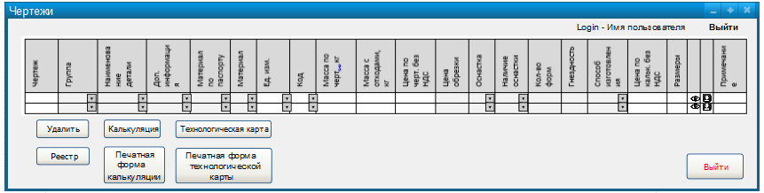

Рисунок 6 – Чертежи

Добавить поле «Артикул» - автоматическая нумерация чертежей по порядку. Вставить перед полем «Чертеж».

Создается текстовое поле «Доп. информация», в которое при необходимости можно вручную вводить информацию.

Поля: группа (группа выбирается из справочника «Группы» - это буквенная часть номера чертежа. В справочнике «Оснастка» ее не используем. В чертеж группу подтягиваем из справочника «Группы»), наименование детали, доп. информация, материал по паспорту, материал, единицы измерения, код (единицы измерения и код хранятся в справочнике «Единицы измерения», можно сделать так – выбрав единицы измерения, код будет подтягиваться автоматически из того же справочника), оснастка (следует исключить «чертеж» из справочника «Оснастка», так как может быть использование одной оснастки на несколько чертежей, тогда здесь просто для каждого чертежа будем выбирать оснастку), способ изготовления выбираются из раскрывающегося списка. Поля «Наличие оснастки», «Количество форм» и «Гнездность» заполняются автоматически в соответствии с выбранной оснасткой (данные справочника [п. 4.3.9] (цена по чертежу-это договорная цена, ее выставляет заказчик или же назначает начальник производства, поэтому вводится вручную) – при изменении этих данных (наличие оснастки, количество форм, гнездность) в справочнике «Оснастка» в чертежах они меняются автоматически.

!!!Добавить поле «Цена 1 кг материала – появляется при выборе «Материала» (цена берется из справочника «Материалы». При изменении цены материала в справочнике – цена материала меняется в чертежах. Вручную не меняется, так как при необходимости – меняется в справочнике «Материалы».

Поле «Цена по калькуляции без НДС» заполняется автоматически после заполнения окна «Калькуляция» [п. 4.5.2]. При заполнении плановой калькуляции ставится плановая цена, при последующем заполнении фактической калькуляции цена автоматически заменяется на фактическую. Берется автоматически после подсчета, но может меняться вручную экономистом (бывает возникает такая необходимость).

При нажатии на поле «Масса по чертежу» открывается окно «Расчет массы» [п. 4.5.1]. Храним только рассчитанное значение массы.

Поля «Масса с отходами» и «Цена обрезки» заполняется вручную.

При нажатии на поле «Размеры» открывается окно «Задание размеров» (рис. 7) и вводятся все необходимые размеры детали. При клике в поле «Размеры» появится окно с их заданием (сделано для компактности таблицы) -

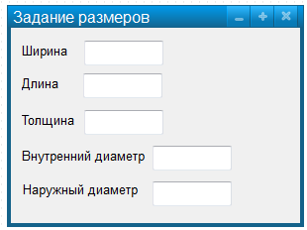

Рисунок 7 – Задание размеров детали

Далее чертеж в электронном виде загружается нажатием на поле «Загрузка». Да, загружается сам чертеж (картинка). При любой необходимости чертеж можно открыть и посмотреть, нажав на соответствующую ячейку.

Предусмотрена возможность вывода на экран печатной формы заполненной технологической карты и калькуляции (плановой или фактической в зависимости где стоит галочка) для последующего распечатывания.

«Реестр» содержит всю информацию по всем заведенным чертежам.

### Расчет массы

В окне «Расчет массы» выбирается тип детали. Все типы деталей и их вид можно просмотреть, нажав на кнопку «Типовые детали» - там хранится изображение этих деталей, данное изображение прилагается к договору.

Далее выбирается тип детали.

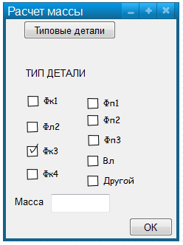

Рисунок 8 – Типы деталей

Выбрав тип детали Фк1, Фк2 или Фк3 появляется окно «Формовка. Круглые детали» (рис. 9), вводятся необходимые размеры, нажимается кнопка «ОК» и масса автоматически считается по приведенным ниже формулам для выбранного типа детали.

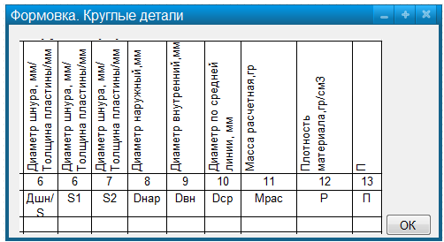

Рисунок 9 – Формовка. Круглые детали

Выбрав тип детали Фп1, Фп2 или Фп3 появляется окно «Формовка. Прямоугольные детали» (рис. 10), вводятся необходимые размеры, нажимается кнопка «ОК» и масса автоматически считается по приведенным ниже формулам для выбранного типа детали.

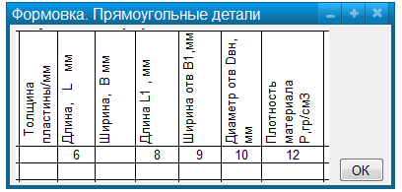

Рисунок 10 – Формовка. Прямоугольные детали

Выбрав тип детали Фп1, Фп2 или Фп3 появляется окно «Вырубка. Лазер» (рис. 11), вводятся необходимые размеры, нажимается кнопка «ОК» и масса автоматически считается по приведенным ниже формулам для выбранного типа детали.

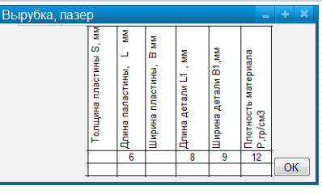

Рисунок 11 – Вырубка. Лазер

При выборе типа «Другой» открывается пустое окно с возможностью ввода текста. Предусмотреть в этом поле арифметические операции: сложение, вычитание, деление, так называемый «Калькулятор» с текстовым полем.

Используемые формулы для автоматического подсчета массы:

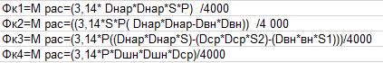





### Технологическая карта

После заполнения данных по чертежу составляется технологическая карта. Окно (рис. 12) появляется при выборе соответствующего чертежа и нажатии на кнопку «Технологическая карта». Технологическая карта у чертежа только одна.

Заказчик и вторичный заказчик выбираются из справочника «Заказчики» [4.3.5].

Наименование, № детали появляются автоматически и соответствуют рассматриваемому чертежу. Наименование – это наименование детали, № детали – это чертеж (его номер, например, 320.345).

Выбирается необходимое оборудование из раскрывающегося списка (его инвентарный номер из справочника [4.3.12]. Температура плит и время вулканизации заводятся вручную. Предусмотреть 3 строки для оборудования, так как деталь может быть изготовлена на разных прессах..

Оснастка подтягивается из чертежа, так же как количество форм, гнездность и выход партии. Вручную оснастка не выбирается. Оснастка для каждого чертежа одна.

Марка материала не выбирается из справочника, а заполняется автоматически из чертежа. Здесь обозначения: Марка материала по чертежу – материал по паспорту в чертеже, Марка материала фактическая - материал из чертежа. В соответствии с этим материалами автоматически проставляется ТУ (ГОСТ) – они хранятся в справочнике «Материалы».

Масса заготовки вводится вручную, масса детали – рассчитанная масса по чертежу [п. 4.5.1]. Масса не зависит от материала, рассчитанная масса по чертежу поменяется, если будут изменения в чертеже.Масса фактическая заносится вручную после изготовления и дальнейшего взвешивания.

Далее проставляется время каждого процесса и считается общее время на изготовление. Да, все указанные процессы в скриншоте должны выводиться автоматически, но должна быть возможность их изменения, добавления, удаления при необходимости (процессы могут быть добавлены в любое место, не только в конец списка – исходя из технологического процесса). Все поля текстовые, вводятся вручную технологом при необходимости внесения изменений.

Внизу технологической карты предусмотреть текстовое поле «Примечание», рассчитанное на ввод информации (строк 10-15).

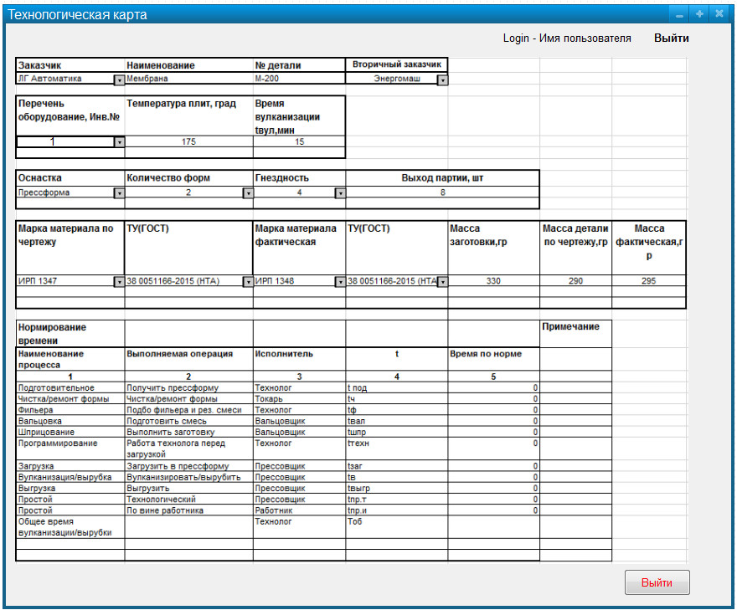

Рисунок 12 –Технологическая карта

### 4.5.3 Калькуляция

После составления технологической карты [4.5.1] необходимо нажать кнопку «Калькуляция» для подсчета полной стоимости детали с учетом всех затрат.

«Наименование детали», «Группа», «Чертеж» заполняются автоматически в соответствии с выбранным чертежом.

Сначала заполняется плановая калькуляция (масса материалов – масса по чертежу). После изготовления детали заполняется фактическая калькуляция (масса материалов – масса фактическая). Необходимо добавить еще один пункт 1.1 Стоимость сырья, и далее 1.2 – резиновая смесь и т.д. Здесь считается автоматически только стоимость сырья (цена используемого материала, материал – берется из чертежа, его цена в справочнике «Материалы»), пункты резиновая смесь, клей, арматура и т.д. заполняются вручную, по умолчанию равны нулю, так же необязательны для заполнения, в конце считается «Сырье и материалы» - сумма стоимости сырья и используемых материалов.

Предусмотреть возможность ручного изменения подсчитанных полей фактической калькуляции.

Далее все пункты калькуляции, которые используются в других модулях, берутся из «плановой калькуляции».

!! В окно плановой и фактической калькуляции добавить текстовое поле «Примечание». В печатной форме не печатается !!

Формулы расчета (используемые константы – из справочника [п. 4.3.13]):

|  |  |  |  |
| --- | --- | --- | --- |
| № | Поле | Формула | Комментарий |
| 1 | Сырье и материалы | Масса*Стоимость | Вес и марка материалов содержаться в технологической карте [4.5.2], стоимость материала указана в справочнике [4.3.1] |
| 2 | Транспортные | Ктр* 1п. |  |
| 3 | Основная зарплата | (tзаг+tв+tвыгр)/ «Выход партии» * Кст | Данные из [п. 4.5.2] |
| 4 | Дополнительная зарплата | 3п. / 11 |  |
| 5 | Отчисления ЕСН | Кесн * (3п. + 4п.) |  |
| 6 | Общецеховые | Коб.цех * (3п. + 4п.) |  |
| 7 | Общепроизводственные | Коб.пр * (3п. + 4п.) |  |
| 8 | Итого (1) | 1.п + 2п. + 3п. + 4п. + 5п. + 6п. + 7п. | Сумма предыдущих пунктов |
| 9 | Электроэнергия для формовых | tв * ЦЭ / «Выход партии» | tв, «Выход партии» из [4.5.2]. ЦЭ в соответсвии с выбранным оборужованием. Значения ЦЭ хранятся в [4.3.12] и соответствуют выбранному оборудованию в [4.5.2], если выбрано несколько оборудования, то показатель ЦЭ берется максимальным |
| 10 | Электроэнергия прочая | Кэл * 8п. |  |
| 11 | Итого (2) | 8п. + 9п. + 10п. |  |
| 12 | Коммерческие | Кком * 11п. |  |
| 13 | Себестоимость | 11п. + 12п. |  |
| 14 | Рентабельность | Крен * 13п. |  |
| 15 | Цена | 13п. + 14п. |  |
| 16 | НДС | НДС * 15п. |  |
| 17 | Всего | 15п. + 16п. |  |

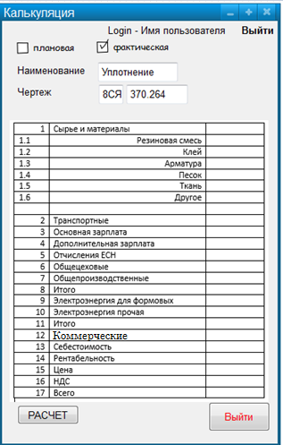

Рисунок 13 – Калькуляция

### Условия отбора

Предусмотреть автоподстановку при вводе данных с клавиатуры (от 2 символов).

В модуле «Чертежи» предусмотрена выборка чертежа по параметрам:

* по чертежу (его номеру), причем по совпадению нескольких цифр;
* по наименованию детали;
* по какому-либо размеру (толщина, длина, ширина, диаметр).

## Процесс производства. Модуль «Наряд»

Модуль «Наряд» (рис. 14) содержит информацию о ежедневном задании на изготовлении продукции.

Номер документу присваивается автоматически. Документ составляется один на каждый рабочий день. Дата автоматически текущая, но с возможностью изменения даты при необходимости.

Выбирается из раскрывающегося списка номер чертежа. Наименование детали, группа, материал, способ изготовления появляются автоматически из модуля [п. 4.5].

Поля «Дневное задание», «Выполнено» (тип-целое число) прописываются вручную.

«Исполнитель» выбирается из справочника «» [п.4.3.7].

Основная заработная плата берется из калькуляции [п. 4.5.3].

Поле «Партия» заполняется автоматически. Формат: «Дата составления/#». Каждый день по порядку (25.12.2015 – «25.12.2015 /1», «25.12.2015 /2», «25.12.2015 /3» и т.д.; 26.12.2015 – «26.12.2015 /1», «26.12.2015 /2», «26.12.2015 /3» и т.д.). Партия назначается сразу при добавлении новой строки. При удалении строки из наряда следующие строки не перенумеровываются.

Цена – «Цена по калькуляции без НДС» [п. 4.5]. Сумма = выполнено * цена.

Ведется реестр изготовленных деталей. Имеется возможность просмотра изготовленного количества деталей (выполненного) с начала месяца по текущий день, а также за месяц. Необходимые поля: номер чертежа и количество деталей по нему.

Предусмотрена печатная форма наряда на день, включающая номер документа, дату и таблицу.

Предусмотрен отбор наряда по дате составления.

**Индивидуальный наряд.**

Из дневного наряда формируется индивидуальный. Выбрав исполнителя (сотрудника) и нажав на кнопку «индивидуальный наряд» появляется таблица в которой заполнены следующие поля: наименование детали, номер детали (группа + наименование чертежа), задание сменное (дневное задание) – эти данные подтягиваются из дневного наряда. Задание сменное – это количество деталей, которое необходимо изготовить сотруднику за день (берется из дневного наряда, в дневном наряде это поле называется «дневным заданием»). Чтобы посмотреть и распечатать индивидуальный наряд нужно выбрать конкретного исполнителя (выбор осуществляется только из задействованных на текущий день рабочих – которые упоминаются в дневном наряде). После выбора исполнителя нажимается кнопки «Индивидуальный наряд» и заполняются недостающие поля (рис. 14а). Количество по заявке берется из модуля «Заявка» (сумма по определенному чертежу – сколько штук заказано). Это количество берется из заявки. Например, заказчик заказал определенное изделие в количестве 300 штук (если одну деталь заказали несколько заказчиков-в нескольких заявках, то количество суммируется). В поле «количество по заявке» ставится 300 штук, на 29.04. было сменное задание-изготовить 72 штуки, их изготовили и оказалось 2 штуки брака, поэтому на 29.04. выполнено 70 штук, в поле «невыполненное количество деталей по заявке» ставится 300-70=230 штук, следовательно, на 30.04. в поле «количество по заявке» будет стоять 230 (так как 70 выполнено).

Выбирается оборудование - пресс ( все подходящие пресса описаны в технологической карте). В зависимости от выбранного пресса – подтягиваются из технологической карты время и температура вулканизации. Количество прессформ, гнездность, выход партии так же подтягиваются из технологической карты на данный чертеж.

Вручную проставляется Уч. (например, формовой) и время работы пресса в смене.

Количество съемов = задание сменное / выход партии.

Время использования пресса = количество съемов* время вулканизации.

Время работы пресса свободное = время работы пресса в смену – (126+104+64 – сумма времен использования конкретного пресса)*1,2.

Невыполненное количество деталей по заявке (по всем заявкам, если эту деталь заказали несколько заказчиков и заявка не была отгружена) = количество по заявке – задание сменное + брак.

Фактически выполненное, брак заводятся вручную.

Одновременная работа: если «1», значит работа на прессе последовательная, если «0» (см. рис. 14а), то это значит на 6 прессе одновременно изготавливаются оба уплотнения.

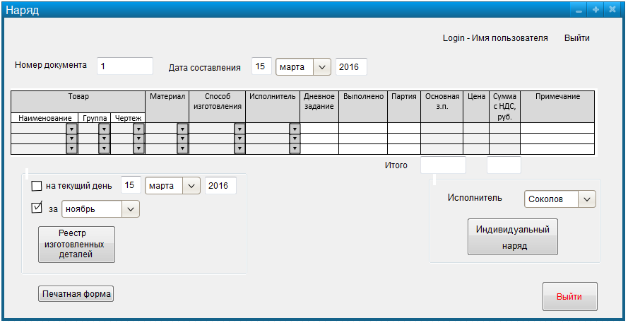

Рисунок 14 – Наряд

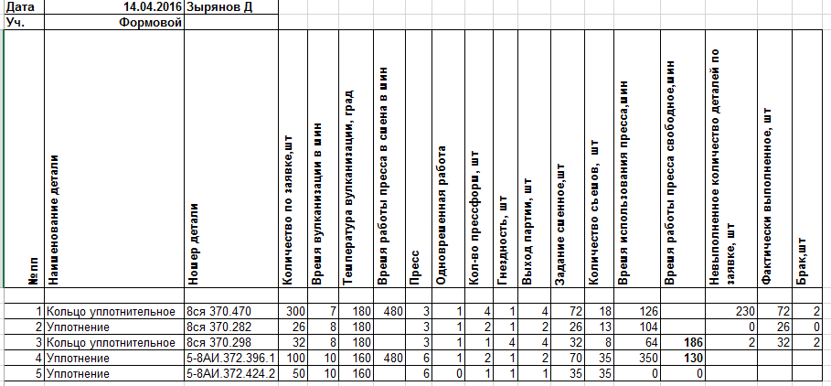

Рисунок 14а – Индивидуальный наряд

## Модуль «Отгрузка»

Модуль «Отгрузка» (рис. 15) заполняется при отгрузке готовой продукции.

Поля «Грузополучатель», «Плательщик» выбираются из раскрывающегося списка (названия содержит справочник «Заказчики» [п. 4.3.5]). Поле «Основание» заполняется автоматически из справочника «Заказчики».

Номер документу присваивается автоматически. Дата составления прописывается вручную. При отгрузке по замене брака к номеру документа добавляется литер «Б», в цене проставляется «0». При довозе продукции к номеру документа добавляется литер «Д», в цене проставляется «0».

Основание для накладной – номер выставленного счета. Прописывается вручную, в соответствии ему заполняется поле «К платежному документу» из [п. 4.10].

Далее заполняются поля таблицы для товарной накладной. Выбирается номер чертежа, слева появляется соответствующая ему группа и наименование детали. Код появляется автоматически по данным чертежа [п. 4.5]. Количество заполняется вручную. Партия берется из модуля «Наряд». Из модуля [п. 4.5] берется цена по калькуляции, цена – цена по чертежу, и считается сумма без НДС и с учетом НДС.

Считается масса нетто всей отгрузки и итоговая сумма с НДС и без НДС.

Все остальные поля стандартные и не заполняются.

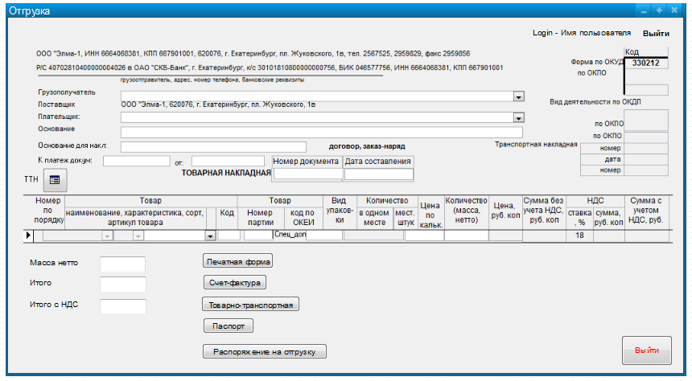

Рисунок 15 - Отгрузка

### 1 ТТН

Кнопка «ТТН» (рис. 16) служит для формирования товарно-транспортной накладной.

Номер присваивается автоматически.

Выбирается водитель из раскрывающегося списка. Марка автомобиля, номерной знак, удостоверение [п. 4.3.14].

Поля путевой лист, экземпляр, доверенность, грузовых мест, ответственный получателя, ответственный за перевозку и сумма прописываются вручную.

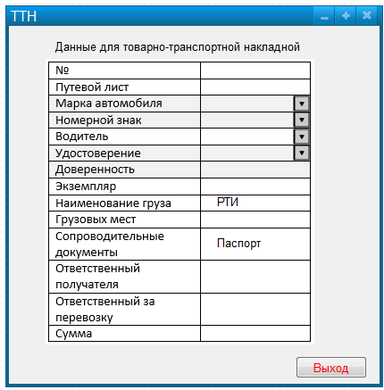

Рисунок 16 - ТТН

### 4.7.2 Торговая накладная

см. приложение № 7 к договору 2016-04-01 от 1 апреля 2016 г.

### 4.7.3 Счет-фактура

см. приложение № 8 к договору 2016-04-01 от 1 апреля 2016 г.

### 4.7.4 Товарно-транспортная накладная

см. приложение № 9 к договору 2016-04-01 от 1 апреля 2016 г.

### 4.7.5 Паспорт

см. приложение № 10 к договору 2016-04-01 от 1 апреля 2016 г.

### 4.7.6 Универсальный передаточный документ

см. приложение № 11 к договору 2016-04-01 от 1 апреля 2016 г.

## Модуль «Отчеты»

### 4.8.1. Сводный отчет по способу изготовления

Данный отчет содержит следующую информацию по заявкам:

* Номер заявки;
* Чертеж (№ чертежа);
* Группа;
* Наименование;
* Количество (по заявке);
* Время – t=tзаг+tв+tвыгр (берется из технологической карты чертежа [п. 4.5.2]).

Группировка ведется по всем способам изготовления [п. 4.3.4].

Отчет формируется за заданный период (предусмотреть ввод диапазона дат: с … по …).

### 4.8.2. Заказы и отгрузка по чертежу

Данный отчет содержит информацию о количестве заказанной и отгруженной продукции и разнице между ними, которая показывает сколько деталей нужно изготовить (см. рис.).

Содержит следующие поля:

* № чертежа;
* Наименование детали;
* Группа;
* Заказчик;
* Номер заявки (заявок, если данный чертеж был заказан в нескольких заявках);
* Дата регистрации заявки (-ок);
* Количество заявленного по заявке (-кам);
* № товарной накладной (-ых) (при отгрузке);
* Дата отгрузки;
* Количество отгруженного по накладной;
* Разница ( количество заявленного – количество отгруженного).

Группировка ведется по номеру чертежа.

Отчет формируется за заданный период по конкретному чертежу, так же по всем чертежам.

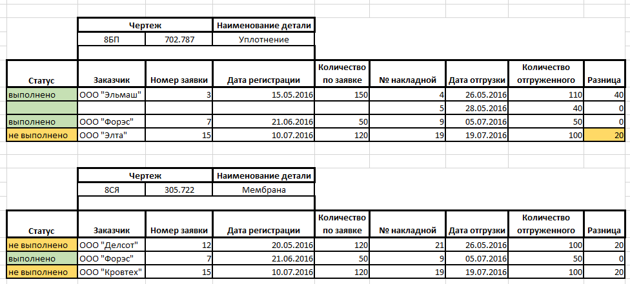

### 4.8.3. Учет переработанного материала

Формируется сводный отчет, который имеет следующие поля:

* Чертеж;
* Группа;
* Наименование;
* Выполнено деталей (из «Наряда»);
* Партия (из «Наряда»);
* Использовано материала (выполнено деталей * массу с отходами из модуля [п. 4.5]).

Группировка ведется по каждому материалу.

Отчет формируется за заданный период.

### 4.8.4. Учет прямых затрат на заявку

Выбирается номер заявки и формируется сводная таблица.

Анализ ведется по единице детали в заявке, а так же по всей заявке.

Цена детали – цена по чертежу из модуля «Чертежи».

% доли прямых затрат = «по калькуляции на шт.» * 100 / «цена».

По калькуляции = «по калькуляции на шт.» * количество деталей.

Сумма на прочие расходы = «сумма по заявке» - «Всего по калькуляции».

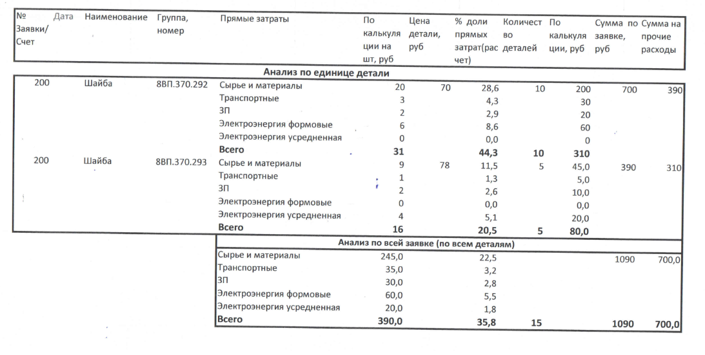

### 4.8.5. Учет прямых затрат на наряд

Формируется сводная таблица, которая содержит следующие поля:

* чертеж;
* группа;
* наименование;
* выполнено деталей;
* сырье и материалы (сумма);
* основная зарплата (сумма);
* транспортные (сумма);
* электроэнергия для формовых(сумма);
* электроэнергия прочая(сумма);

Группировка осуществлена по номеру наряда. В конце ставится итого по наряду.

Суммы на каждый чертеж берутся из фактической калькуляции [п. 4.5.3].

Отчет формируется за заданный период.

### 4.8.6. Учет прямых затрат на отгрузку

Формируется сводная таблица, которая содержит следующие поля:

* чертеж;
* группа;
* наименование;
* отгружено деталей;
* сырье и материалы (сумма);
* основная зарплата (сумма);
* транспортные (сумма);
* электроэнергия для формовых(сумма);
* электроэнергия прочая(сумма);

Группировка осуществлена по номеру документа. В конце ставится итого по накладной.

Суммы на каждый чертеж берутся из фактической калькуляции [п. 4.5.3].

Отчет формируется за заданный период.

### 4.8.7. Отчет по заработной плате

Отчет формируется из модуля «Наряд».

Формируется по конкретному исполнителю (сотруднику), так же по всем исполнителям (сотрудникам) за текущий день и за заданный месяц. В данном отчете приводится основная заработная плата (берется из «Наряда»).

## 4.9 Журнал обрезки облоя

«Журнал обрезки облоя» содержит следующие поля:

|  |  |  |
| --- | --- | --- |
| Название | Описание | Тип данных |
| № | Нумерация автоматическая при добавлении | Char(6) |
| ФИО | ФИО обрезчицы | Char(100) |
| Дата | Дата обрезки. Шаблон ввода: 01.01.2011 | Char(15) |
| Группа | Наименование группы | Char(40) |
| Чертеж | № детали (№ чертежа) | Char|(20) |
| Наименование | Наименование детали | Char(40) |
| ФИО изготовителя | ФИО изготовителя | Char(100) |
| Входное количество | Входное количество деталей | Char(5) |
| Количество брака | Количество отбракованных деталей | Char(5) |
| Материал детали | Материал детали | Char(25) |
| Цена обрезки | Цена обрезки (1шт.) | Float(%.3f) |
| Заработная плата | Входное количество*Цена обрезки | Float(%.3f) |

Фамилия обрезчицы и фамилия изготовителя выбираются из раскрывающегося списка [п. 4.3.7]. Выбирается номер чертежа; группа, наименование, материал, цена обрезки – автоматически в соответствии с характеристиками чертежа [п. 4.5].

Вручную вводятся дата, входное количество, количество брака.

Заработная плата считается автоматически.

Предусмотрена выборка по фамилии обрезчицы ее заработной платы на текущую дату и за месяц.

### 4.9.1 Реестр брака

В журнале обрезки облоя ведется реестр брака.

Реестр выводится по всем исполнителям, а так же есть возможность выбора конкретного исполнителя.

Содержит следующие поля (все суммы берутся из плановой калькуляции на данную деталь):

* заявка;
* чертеж (его номер);
* наименование детали;
* количество брака;
* материал;
* убыток по материалу, кг (вес детали по черт. из модуля «Чертежи» * умножается на количество брака);
* убыток материала, руб (цена материала из справочника «Материалы» * умножается вес детали по черт.* количество брака);
* прямые затраты (берутся из плановой калькуляции):

- транспортные, руб.;

- основная заработная плата, руб.;

- дополнительная зп, руб.;

- отчисления ЕСН, руб.;

- электроэнергия для формовых, руб.;

- электроэнергия прочая, руб.

## 4.10 Журнал прихода материалов

«Журнал прихода материалов» заполняется бухгалтером после прихода материалов на предприятие.

|  |  |  |
| --- | --- | --- |
| Название | Описание | Тип данных |
| № | Нумерация автоматическая при добавлении | Char(6) |
| № СФ | Номер счет-фактуры | Char(6) |
| Поставщик | Поставщик материала. Выбирается из справочника «Поставщики» [п. 4.3.6] | Char(200) |
| Сумма по СФ | Сумма по СФ, руб | Float(%.3f) |
| Дата накладной | Дата накладной | Char(15) |
| № накладной | № накладной | Char(6) |
| Материал | Поступивший материал. Выбирается из справочника «Материалы» [п. 4.3.1] | Char(25) |
| Единицы измерения | Единицы измерения |  |
| Цена | Цена по накладной | Float(%.3f) |
| Количество | Количество | Char(6) |
| Сумма | Сумма по накладной (расчет: цена*количество) | Float(%.3f) |
| Передано | «склад», «цех» | Char(30) |

Предусмотреть формирование отчета по приходу конкретного материала за заданный период:

## Журнал учета оплаченной и отгруженной продукции

«Журнал учета оплаченной и отгруженной продукции» заполняется после оплаты, а также после отгрузки. Предусмотрены авто расширяемые поля в случае частичной оплаты. (авто расширяемые – это возможность добавить строку в случае частичной оплаты). То есть заказчик уже не выбирается, заполняются только суммы, даты выплат по этой заявке.

|  |  |  |
| --- | --- | --- |
| Название | Описание | Тип данных |
| № | Нумерация автоматическая при добавлении | Char(6) |
| № счета | № счета | Char(6) |
| Дата | Дата выставления счета. Появляется автоматически после ввода номера счета. Шаблон ввода: 12.12.2012 | Char(15) |
| Заказчик | Заказчик автоматически подтягивается из заявки | Char(200) |
| Сумма по счету, руб. | Общая сумма по счету, руб. (с НДС) | Float(%.3f) |
| Дата оплаты | Дата оплаты. | Char(15) |
| № п. п. | № платежного документа | Char(6) |
| Сумма предоплаты, руб. | Сумма предоплаты, руб. | Float(%.3f) |
| СФ | СФ (№ накладной). Заполняется вручную | Char(6) |
| Дата огрузки | Дата огрузки | Char(15) |
| Сумма, руб. | Сумма, руб. Заполняется вручную | Float(%.3f) |
| Примечание | Примечание | Char(100) |

## Журнал учета оснастки

|  |  |  |
| --- | --- | --- |
| Название | Описание | Тип данных |
| № | Нумерация автоматическая при добавлении | Char(6) |
| № оснастки | Соответствует номеру чертежа. Выбирается из списка или при помощи автоподстановки | Char (15) |
| Оснастка | Появляется автоматически при выборе номера чертежа (наименование оснастка хранится в справочнике «Оснастка») | Char(50) |
| Количество форм | Количество форм. Появляется автоматически при выборе номера чертежа | Char(2) |
| Гнездность | Гнездность. Появляется автоматически при выборе номера чертежа | Char(2) |
| Выход партии | Количество форм*гнездность. Появляется автоматически при выборе номера чертежа | Char(5) |
| Изготовитель | Изготовитель оснастки. Заполняется вручную | Char(50) |
| Срок изготовления | Количество рабочих дней. Заполняется вручную | Char(3) |
| Дата изготовления | Дата изготовления | Char(15) |
| Цена оснастки | Цена оснастки. Заполняется вручную | Float(%.3f) |
| Дата оплаты | Дата оплаты | Char(15) |
| Сумма, руб. | Сумма, руб. | Float(%.3f) |
| Примечание | Примечание | Char(100) |

## Журнал вальцовщика

|  |  |  |
| --- | --- | --- |
| Название | Описание | Тип данных |
| № | Нумерация автоматическая при добавлении | Char(6) |
| Дата | Дата. Шаблон ввода: «12.02.15» | Char(15) |
| Заказчик | Заказчик | Char(200) |
| Чертеж | № детали (№ чертежа) | Char(20) |
| Материал | Наименование(обозначение) материала | Char(25) |
| Количество деталей | Количество деталей | Char(6) |
| Партия | «12.02.15/1». Партия состоит из текущей даты и номера по порядку | Char(30) |
| Примечание | Примечание | Char(100) |

## Распоряжение на отгрузку (журнал)

Предусмотрена печатная форма данного журнала.

|  |  |  |
| --- | --- | --- |
| Название | Описание | Тип данных |
| № | Нумерация автоматическая при добавлении | Char(6) |
| Дата | Дата. Шаблон ввода: «12.02.15» | Char(15) |
| Заказчик | Заказчик | Char(200) |
| Чертеж | № детали (№ чертежа) | Char(20) |
| Количество деталей | Количество деталей | Char(6) |
| Партия | «12.02.15/1». Партия состоит из текущей даты и номера по порядку. | Char(30) |

## Модуль «Расход материалов»

Модуль «Расход материалов» представляет собой сводную таблицу с 3 блоками: «Заявлено», «Произведено», «Отгружено».

Каждый из блоков имеет поля:

* Чертеж (номер);
* Наименование;
* Группа;
* Количество по заявке/выполнено/отгружено (количество берется из модулей «Заявка», «Наряд», «Отгрузка» соответственно);
* Номер документа (номер заявки/номер наряда/номер накладной).

Далее считается разница между блоками. Предусмотрено поле «Примечание», в котором пишут причину не совпадения.

Период формирования – помесячно (выбор).

Подсчет ведется по каждому конкретному материалу и за периоды: за конкретный месяц, за год.

Поле «Закуплено» заполняется из журнала «Приход материалов» [п. 4.9].

Поле «Завялено» заполняется из модуля «Заявка» [п. 4.4].

Поле «Отгружено» заполняется из модуля «Отгрузка» [п. 4.7].

Поле «Произведено» заполняется из модуля «Наряд» [п. 4.6].

# 5 ТРЕБОВАНИЯ К НАДЕЖНОСТИ

Предусмотрен виртуальный сервер, для хранения данных.

Максимально возможное время простоя не должно составлять более 4 часов.

Автоматическое автосохранение выполняется ежедневно.

Требования к времени восстановления системы. В данном случае равняется времени простоя - 4 часа.

# 6 ТЕХНИЧЕСКИЕ ТРЕБОВАНИЯ К СИСТЕМЕ

## 5.1. Архитектура системы

Программный комплекс разрабатывается, как клиент-серверная система.

Клиентская часть – это Windows-приложение, разработанное средствами и инструментами DotNet.

Серверная часть разрабатывается для платформы Windows на базе СУБД MySQL.

Сервер располагается на виртуальном сервере под управлением Windows Server 2008 R2 и старше.

## 5.2. Требования к аппаратному обеспечению системы

Для работы серверной части требуется наличие сервера со следующими параметрами: ОС Windows Server, 4Гб ОЗУ, процессор 2 ядра3 ГГц, 2 Гб свободного места на диске.

Для работы клиентской части особых требований к аппаратному обеспечению не устанавливается. Для работы клиентской программы требуется наличие на компьютере операционной системы Windows XP/7.